PROIECT DIDACTIC № 8
I. Date generale
Unitatea de învățare | 2. CE POVESTEȘTE MUZICA?
Tema lecției | Lumea copiilor în muzică. Comunicare prin cânt.
Data | A 8-a săptămână de studii

Unități de competență:
2.1. Descrierea în cuvinte proprii a dispoziției și a conținutului unor piese musicale
2.2. Improvizarea unor succesiuni de silabe ritmice cu și fără text
2.3. Interpretarea unor cântece despre copilărie, natură, țară
Obiective operaţionale:
A. Cognitive:
- Să observe cum sună melodiile pentru copii (repede sau încet, tare sau încet, la ce instrumente).
- Să redea corect melodia și versurile cântecului,, Căsuța din pădure”.
B. Formative:
- Să participe activ la jocuri didactice muzicale, dezvoltând simțul ritmic și auzul muzical.
- Să dramatizeze cântecul, exprimând prin gesture, voce și mișcare rolurile propuse.
- Să coloreze creativ fișa din Anexa 3, folosind culori sugestive pentru conținutul muzical.
C. Atitudinale:
- Să manifeste interes și curiozitate față de universul muzical al copilăriei.
- Să respecte rândul, indicațiile și rolurile celorlalți în activitățile de grup.
Strategii didactice:
A. Metode: Conversația euristică, explicația, audiția active, joc didactic, mișcare și improvizație. muzicală, interpretarea model etc.
B. Mijloace didactice: Laptop, proiector/ televizor, Pian/keyboard, etc.
C. Bibliografie și webografie selectivă:
1.Curriculum national. Învățământul primar. Chișinău: MECC, 2018.
2.Morari M., Gagim I. Educație muzicală. Manual pentru clasa a I-a. Chișinău: Știința, 2014.
3.Ghid de implementare a curriculumului pentru învățământul primar. Chișinău: MECC, 2019.
4.Metodologia privind evaluarea criterială prin descriptori în învățământul primar, clasele I- IV.Chișinău: MECC, IȘE, 2019.
5.Morari M., Gagim I., Educație muzicală, clasa I. Ghidul profesorului. – Chișinău, Știința, 2014.
https://www.youtube.com/watch?v=RYgQP6a9MyU&list=RDRYgQP6a9MyU&start_radio=1

II. Schița scenariului lecției
Etapele | Obiectivele operaţionale | Tehnologia și conținuturi vizate | Timp alocat  (min.) | Evaluare
EVOCARE | - Să observe cum sună melodiile pentru copii (repede sau încet, tare sau încet, la ce instrumente). | Salutul muzical: toți copiii răspund printr-o replică muzicală veselă („Bună ziua,copii! – Bună ziua, doamnă învâțâtoare!” pe un interval de terță).  Introduceți-i în atmosfera lecției propunându-le spre vizionare câteva secvențe (selectate pe dvstră) din desenul animat ,,Album pentru copii” pe muzica lui P.I.Ceaikovski : https://www.youtube.com/watch?v=GkDrvdcbAAA&t=2s | 5-7 minute | Observarea interesului și a gradului de participare la subiectul propus.
REALIZAREA SENSULUI  REFLECŢIE | - Să manifeste interes și curiozitate față de universul muzical al copilăriei.  - Să respecte rândul, indicațiile și rolurile celorlalți în activitățile de grup.  - Să redea corect melodia și versurile cântecului,, Căsuța din pădure”.  - Să dramatizeze cântecul, exprimând prin gesture, voce și mișcare rolurile propuse.  - Să respecte rândul, indicațiile și rolurile celorlalți în activitățile de grup. | Citiți expresiv textul narativ din anexa1, apoi audiați și interpretați piesa ,,Căsuța din padure” https://www.youtube.com/watch?v=RYgQP6a9MyU&list=RDRYgQP6a9MyU&start_radio=1  Analizați desenul de la pagina 14 manual, cantați cântecul pe roluri, cu onomatopee dialogate.  Spuneți elevilor „Copii, știți că în Lumea copiilor în muzică orice joc poate deveni un cântec? Astăzi avem un coșuleț magic plin cu surprize muzicale! Fiecare bilețel ascunde o provocare haioasă”.  Invitați elevii să extragă la întâmplare un bilețel (vezi anexa 2, decupați și plasați fișele in ,,coșul magic”) și rugați să execute sarcina în fața colegilor. | 30-35 min | Angajarea în discuții și realizarea sarcinilor propuse.  Aprecierea culturii de interpretare vocală, corect intonativ.  Comunicarea și colaborarea cu colegii în activitățile de grup.  Respectarea regulilor și a indicațiilor profesorului în timpul lecției.
REFLEXIE/ EXTENSIE | - Să coloreze creativ fișa din Anexa 3, folosind culori sugestive pentru conținutul muzical. | Pentru consolidarea conținutului muzical prin mijloace vizual-artistice, propuneți elevii să coloreze fișa din Anexa 3, care ilustrează tematica cântecului învățat în lecția de astăzi. | 5 minute | Creativitatea,  Originalitatea.

Anexa 1

Text narativ (de citit cu intonație!)

Într-o dimineață cu soare blând, un vânt jucăuș a adus în clasă un bilețel parfumat cu miros de pădure. Pe el scria:
„Vă așteptăm în Pădurea Muzicală! Căsuța din mijlocul pădurii are nevoie de copii care știu să cânte, să simtă și să zâmbească!”
Așa că ne-am pregătit: ne-am pus ghetuțele, pălărioarele, am luat în mâini baghetele magice ale ritmului, și-am pornit.
Pe drum am întâlnit o vulpe sprintenă care ne-a salutat:
„Ti-ti, ta, ti-ti!”
Apoi un urs morocănos, care mergea încet:
„Taaa, taaa!”
Printre copaci, ciocănitoarea bătea ritmul cu ciocul ei:
„Ti-ti-ti-ti!”
Și dintr-un copac înalt, bufnița înțeleaptă ne-a spus:
„Uuuu, uuuu!”
Toate ne-au îndrumat spre o căsuță mică, frumoasă, din lemn, ascunsă între frunze verzi și raze de soare. Acolo ne așteaptă... un cântec.
„Căsuța din pădure”... îl știți? Haideți să-l cântăm împreună și să aducem viață pădurii prin vocea noastră!”

Anexa 2.

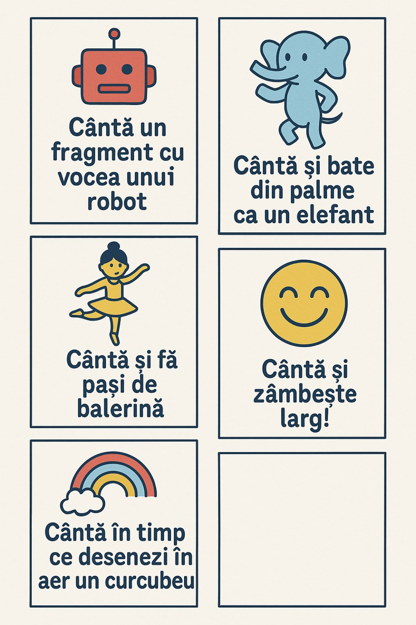

Anexa 3
